**白云数迁公司数字化征迁管理平台软件开发项目**

**中标公告**

一、项目编号：BYZXZB2025-047

二、项目名称：白云数迁公司数字化征迁管理平台软件开发项目

三、中标（成交）信息：

1.中标人名称： 广州地铁设计研究院股份有限公司 ；

2.中标人地址： 广州市白云区云城北二路129号地铁设计大厦；

3.中标（成交）金额：1953722元；

四、主要标的信息：

标的类型：服务类

标的名称：白云数迁公司数字化征迁管理平台软件开发项目

服务范围：按招标文件要求

服务要求：按招标文件要求

服务时间：按招标文件要求

服务标准：按招标文件要求

五、评审专家名单：

评审委员会总人数：5

随机抽取专家名单：袁青艳、梁财耀、钟海波、洪胜宏、章悦凯

1. 代理服务收费标准及金额：

本次招标向中标人收取招标代理服务费为22629.78元，由中标人在收取《中标通知书》前一次性缴纳 。

七、公告期限：自本公告发布之日起1个工作日。

八、其他补充事宜

1.评审日期：2025年10月11日

2.评审地点：广州市白云区齐富路88号C座502会议室

3.各有关当事人对中标、成交结果有异议的，可以在中标、成交公告发布之日起7个工作日内以书面形式向采购（招标）代理机构或采购（招标）人提出质疑，逾期将依法不予受理。

**综合评分法排序表**

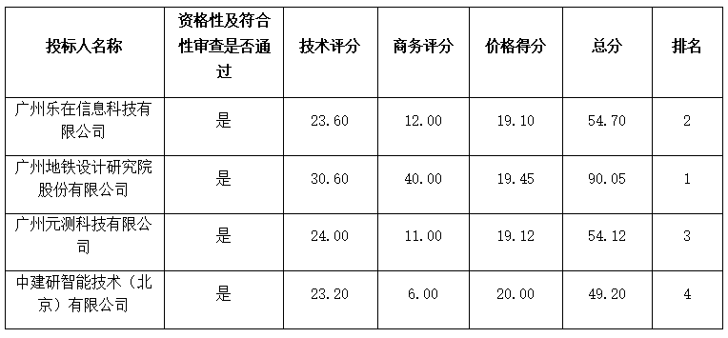

九、凡对本次公告内容提出询问，请按以下方式联系：

1.采购（招标）人信息

名称：广州白云城市数迁技术服务有限公司

地址：广州市白云区齐富路88号C座7楼

联系方式：020-31218294

2.采购（招标）代理机构信息

名称：广州市白云工程咨询管理有限公司

地址：广州市白云区齐富路88号C座5楼

联系方式：020-35622940

3.项目联系方式

项目联系人：张工、麦工

电话：020-35622940

采购（招标）人：广州白云城市数迁技术服务有限公司

采购（招标）代理机构：广州市白云工程咨询管理有限公司

发布时间：2025年10月13日